Doorstroom anderstalige leerlingen van (taalklas) PO naar VO
- Position paper: kansrijk adviseren voor nieuwkomersleerlingen
POVO-LOWAN.pdf
- Als nieuwkomer naar het Voortgezet onderwijs (zie kader hieronder)
Als nieuwkomer naar het Voortgezet onderwijs

Vanuit de schakelklas:
- 1 jaar schakelklas kan nog opgevolgd worden met 1 jaar ISK. Neem contact op met Margot van Wetten: m.vanwetten@o2g2.nl
- Neem contact op met Erna Schuur van het ECAG (e.schuur-vangeel@o2g2.nl) om een online TOA toets af te nemen. De TOA toets kan helpen om het referentieniveau van de leerling te bepalen en een indicatie voor een doorstroomprofiel te geven. DE TOA toetst de deelvaardigheden; luisteren, lezen en schrijven. Een TOA toets moet bevestigen wat je denkt. Wijkt het beeld af, gebruik deze dan niet. De TOA toets is bedoeld voor VO leerlingen, dus kan voor (jonge) PO leerlingen soms te moeilijk zijn.
- Vanuit de schakelklas, na 1 jaar, schakelen we zelden direct naar het VO. We kiezen voor een jaar ISK of nog 2 jaar PO (groep 7/8). Is dit niet mogelijk, dan overwegen we verlenging in de schakelklas, het Simon van Hasselt (minimale toetsresultaten: E4/M5) of gaan we in gesprek met de orthopedagoge betreffende praktijkonderwijs.

Vanuit een regulier groep 8:
- Neem contact op met Erna Schuur van het ECAG (e.schuur-vangeel@o2g2.nl) om een online TOA toets af te nemen. De TOA toets kan helpen om het referentieniveau van de leerling te bepalen en een indicatie voor een doorstroomprofiel te geven. DE TOA toetst de deelvaardigheden; luisteren, lezen en schrijven. Een TOA toets moet bevestigen wat je denkt. Wijkt het beeld af, gebruik deze dan niet. De TOA toets is bedoeld voor VO leerlingen, dus kan voor (jonge) PO leerlingen soms te moeilijk zijn. Erna is altijd bereidt om te sparren over een leerling/het advies.
- Neem geen doorstroomtoets af. Op welk niveau verwacht je dat deze leerling zou functioneren als er geen taalbarrière zou zijn?
- Overweeg een school met dakpanklassen. Een leerling met VWO potentie zou dan bijvoorbeeld kunnen starten in een HAVO/VWO klas, op HAVO niveau. Later kan hij dan makkelijker opstromen naar VWO.
- Neem altijd persoonlijk contact op met de VO school van keuze; Geef een warme overdracht, vertel over de achtergrond. Zorg dat je deze gegevens op een rijtje hebt:
  - Trendanalyse van de resultaten van de afgelopen jaren; daarmee laat je zien tot welk cognitief vermogen de leerling beschikt.
  - Het taalniveau mét bewijsstukken (TOA-uitdraaien per afgenomen toets)
  - Niveau rekenen/wiskunde
  - Hoe lang is leerling in Nederland?
  - Schoolse vaardigheden
  - Type onderwijs en aantal jaren onderwijs in land van herkomst
  - Sociaal-emotionele ontwikkeling
  - Verwachte uitstroomprofiel: Hiervoor gebruik je dus geen doorstroomtoets. Op welk niveau verwacht je dat deze leerling zou functioneren als er geen taalbarrière zou zijn? Zet niet te hoog in met je advies. De start in het VO is heel pittig voor nieuwkomers! Bespreek wel duidelijk dat je een voorlopig lager niveau/advies geeft, met een opstroom advies voor de voorliggende periode!
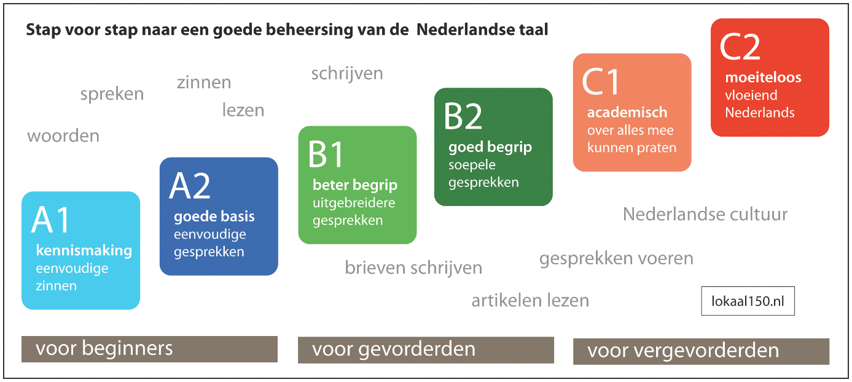
Beoordeel de uitslag van de TOA toets in de juiste context:
Een A2 score na 1 jaar onderwijs wijst op potentie!
Een A2 score na 3 jaar onderwijs wijst op minder potentie.
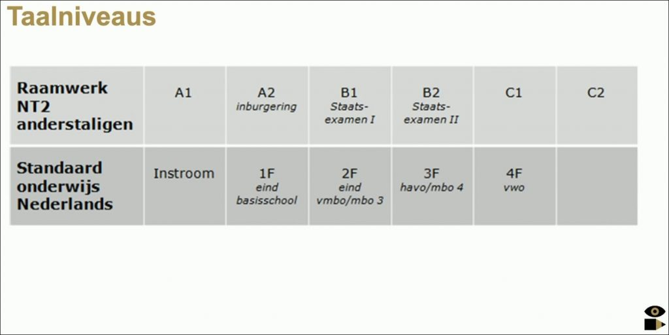
VO Scholen kunnen contact zoeken met het ECAG en daar het schakelarrangement voor nieuwkomers in het VO aanvragen. Ze kunnen dan een vervolgschoolcoach toegewezen krijgen die ze zal helpen de ondersteuning voor nieuwkomers op te starten en te borgen.
VO scholen die al werken met het schakelarrangement voor nieuwkomers:

- LOWAN | Webinar Uitstroomperspectief PO-VO + presentatie: Webinar-uitstroomperspectief-PO-VO-.pdf

